
PROJET JARDIN PARTAGE
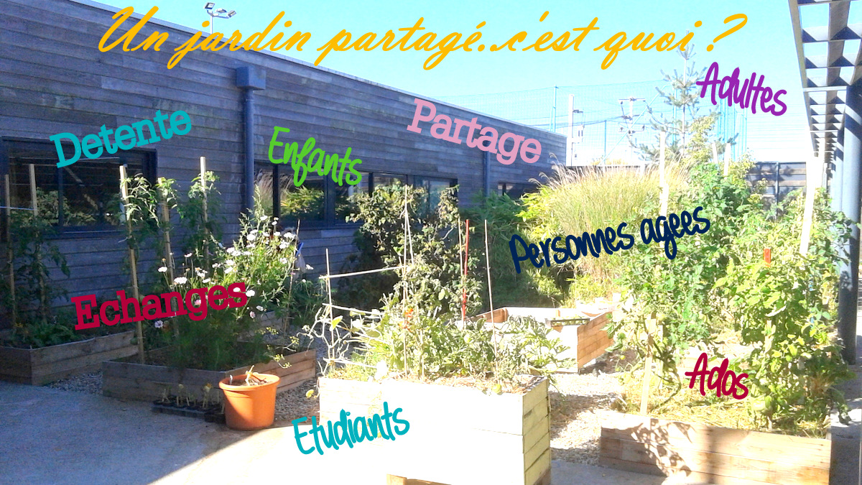

AMBITIONS DU PROJET

Un désir de jardiner a été exprimé en 2014 par plusieurs personnes inscrites dans un parcours d’insertion, avec lesquelles nous avons construit une réponse concrète, fondée sur des valeurs de solidarité, de convivialité, de lien et de partage entre les générations et les cultures. Nous avons tout de suite donné une dimension transversale au projet, en associant les responsables des secteurs d’activités du Centre Social et l’ensemble des publics qui fréquente la structure. Nous considérons en effet que le jardinage est un support éducatif très pertinent, un parfait outil d'insertion, et une activité particulièrement propice à (re)tisser du lien social et intergénérationnel.

Un support éducatif très pertinent :

- L’apprentissage du jardinage nous semble un moyen performant d’éducation à l’environnement, pour les enfants comme pour les adultes. Le projet pédagogique des haltes garderies que nous gérons, sur le thème du « temps qui passe », s’appuie notamment sur cette activité, pour travailler des notions comme l’anticipation, la gestion du temps et de l’espace, ainsi que la découverte des cycles saisonniers. C’est aussi un très riche support pour les activités d’accompagnement à la scolarité que nous proposons aux enfants de l’école du quartier. Le jardin, en tant qu’outil pédagogique, se manifeste dans plusieurs domaines. En cultivant des fruits et des légumes, les participants apprennent les différentes espèces de végétaux, la relation entre ce qu’ils mangent et les produits du potager. Le jardin permet aussi de sensibiliser à la nature et aux équilibres naturels.

- Dans un espace urbain, le jardin est un moyen de retrouver le contact avec la terre et l’envie de préserver son environnement. C’est un support d’éducation à la citoyenneté qui permet d’appréhender concrètement des questions liées au respect de l’environnement et des écosystèmes. Il permet, dans le cadre d’un projet collectif, de développer des savoir-être qui concourent à l’épanouissement des participants, « petits et grands ».

- Devant le constat croissant d’une alimentation peu variée et déséquilibrée, ce projet est aussi l’occasion d’enclencher des actions d’éducation à la santé : redécouvrir le plaisir de cuisiner et de faire soi-même. De consommer des légumes et des fruits de saison, animations à l’occasion de la semaine du goût...

Un parfait outil d'insertion :

- Le jardinage donne aux personnes une image positive d'elles-mêmes, par un travail valorisant qui permet d’exercer ses compétences, de reprendre confiance en soi, de prendre des responsabilités, de développer l’autonomie et le travail en groupe. Il exige de la patience, du travail, de la précision, de l’entraide et des responsabilités.

Il rétablit le lien entre l'homme et la nature. Il est rapidement valorisé par la récolte de légumes, fruits ou fleurs et peut contribuer à réintégrer des personnes dans un réseau social. C’est aussi une activité qui intéresse le public masculin, aujourd’hui encore difficile à mobiliser sur d’autres actions.

Une activité particulièrement propice à (re)tisser du lien social et intergénérationnel.

- C’est un projet qui vise à favoriser les rencontres entre les habitants du quartier quel que soit leur âge, leur culture et leur milieu social. Il privilégie le plaisir de faire ensemble, le partage des savoirs et des expériences. L’atelier jardinage est ouvert à tous, sans condition, notamment aux personnes en situation de handicap.
- Enfin, investir le patio du Centre Social est un moyen supplémentaire d’améliorer notre accueil des publics. L’aménagement de cet espace profite à tous les usagers du Centre Social et pas seulement à ceux qui y jardinent : plaisir de s’y promener et d’y flâner à loisir. Le jardinage n'y sera pas l'activité unique. Il en existe bien d’autres qui pourront être pratiquées, notamment des animations festives, éducatives, culturelles et artistiques.

DEROULEMENT ET ECHEANCIER

Février/ Mars 2014 Conception du projet

Avril 2014 Sensibilisation au jardinage : visite du jardin de la moulinette

Mobilisation des habitants : réunion d’information

Mise en place d’une « commission » professionnels / représentants des participants (adultes/enfants/ados) pour les prises de décision

Appels aux dons auprès des entreprises et des particuliers : matériels et outils de jardinage, graines et plants

Mai 2014 Nettoyage et préparation du patio

Validation du plan du jardin

Récupération des matériaux (palettes…)

Fabrication des carrés potagers et des jardinières

Organisation du jardin en réutilisant les ressources sur place (cailloux, arbustes et herbes aromatiques…)

Fourniture de la terre végétale par le service municipal des espaces verts pour remplir les carrés potagers
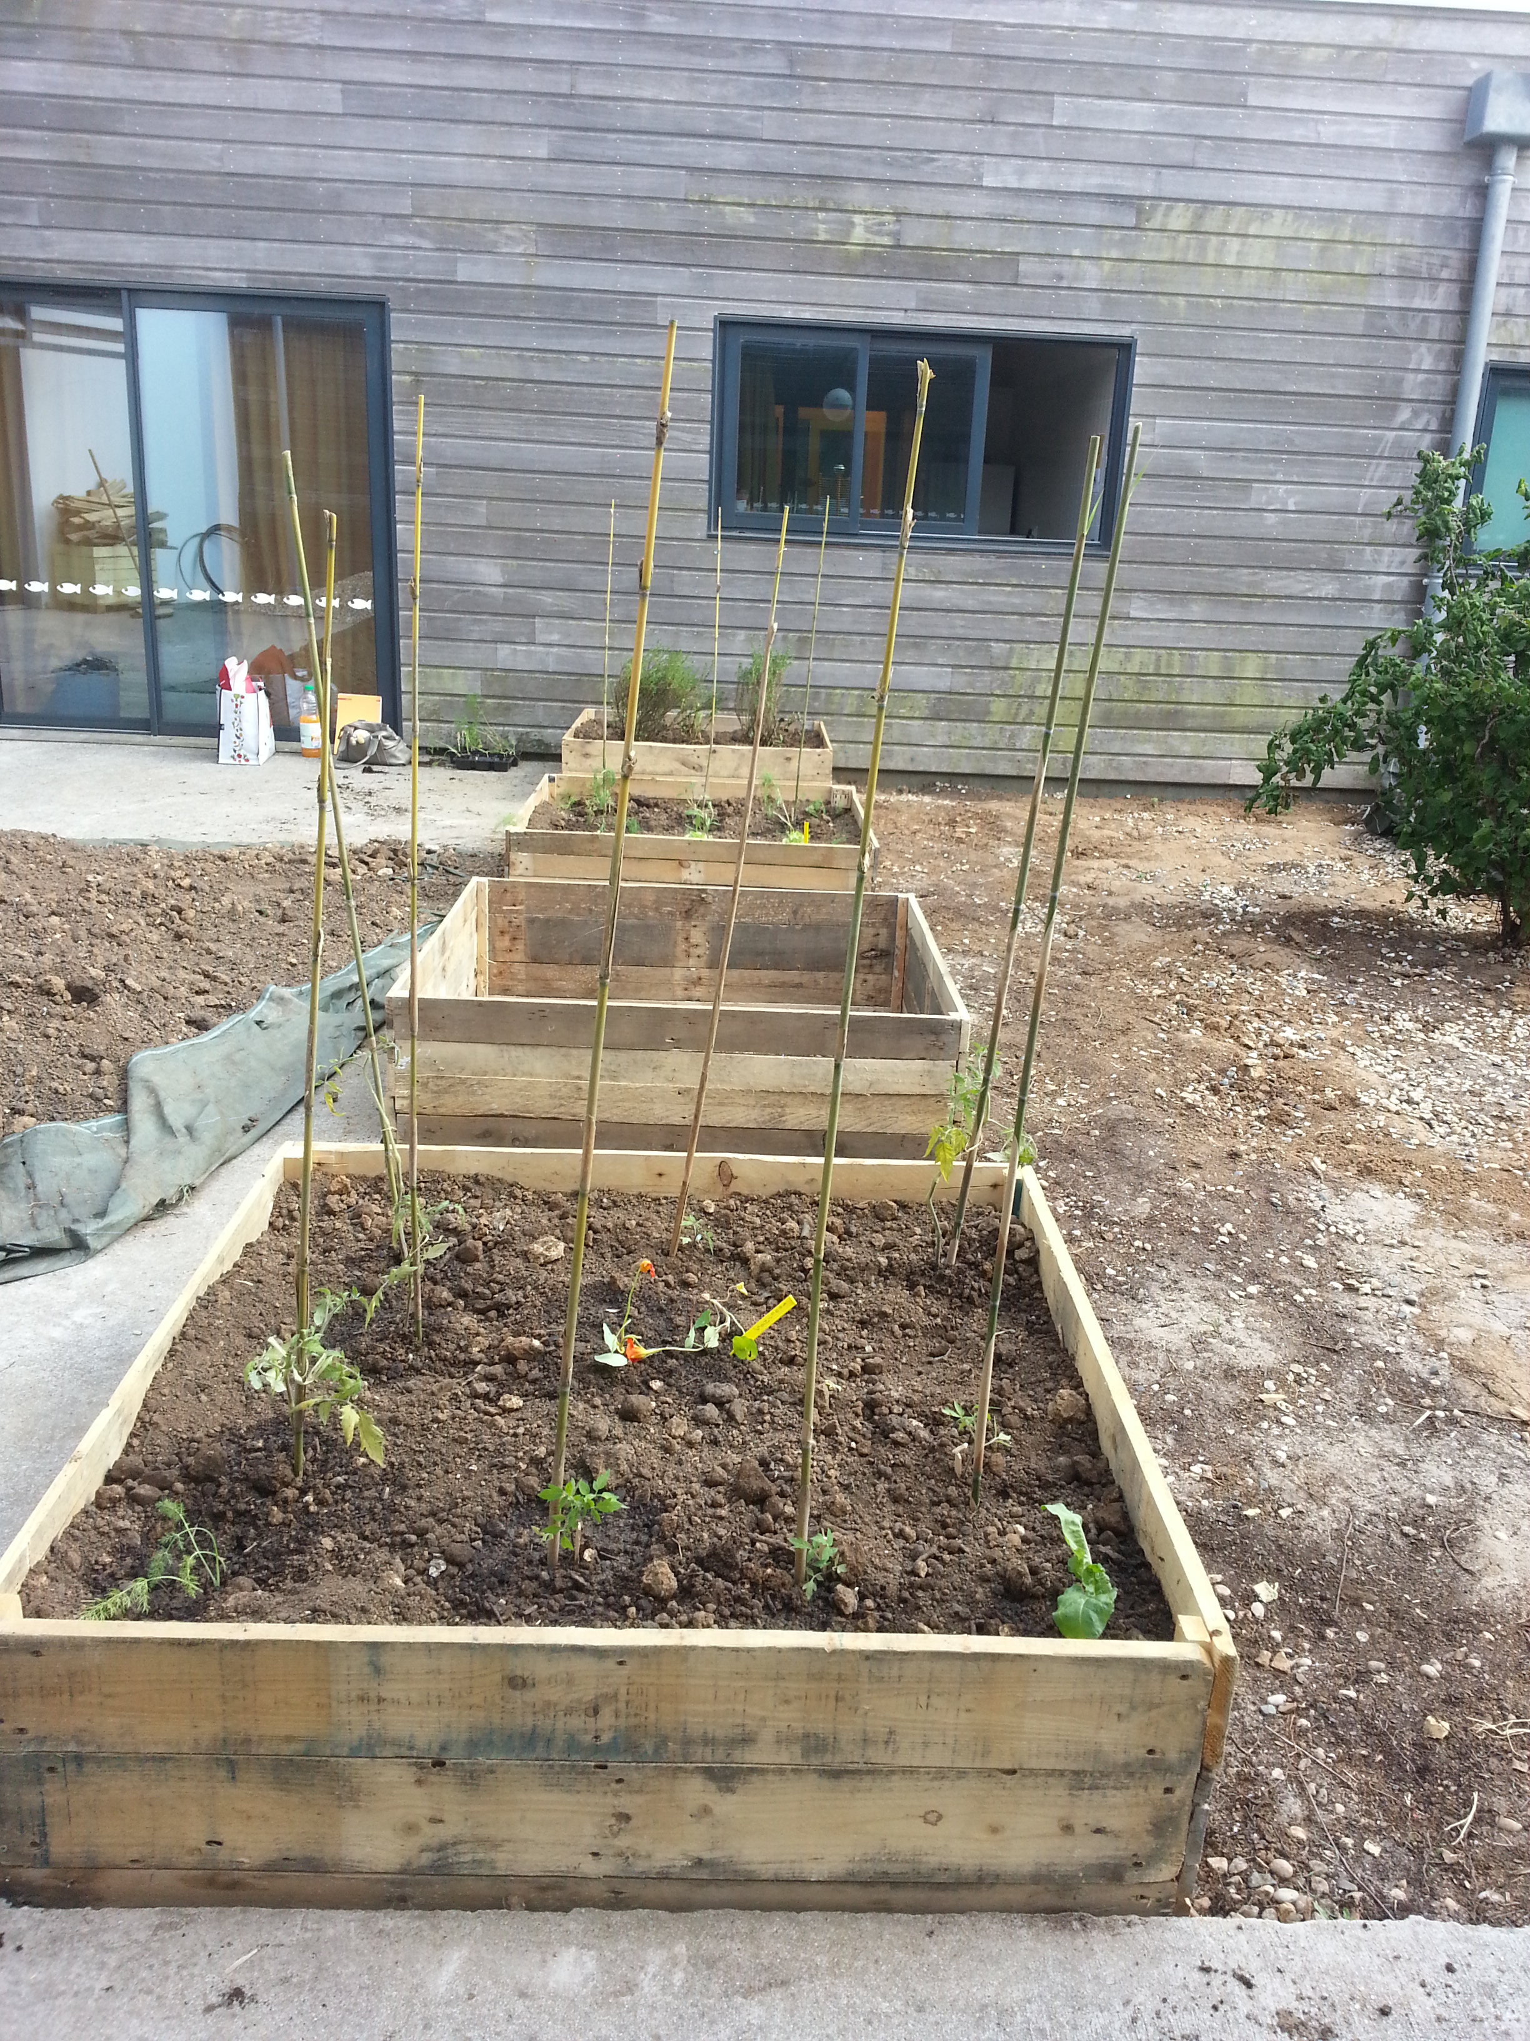

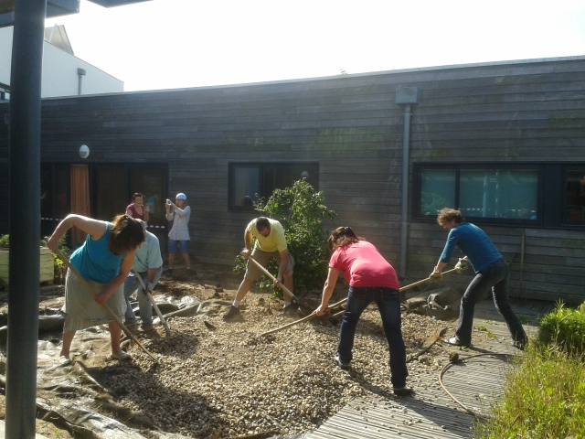

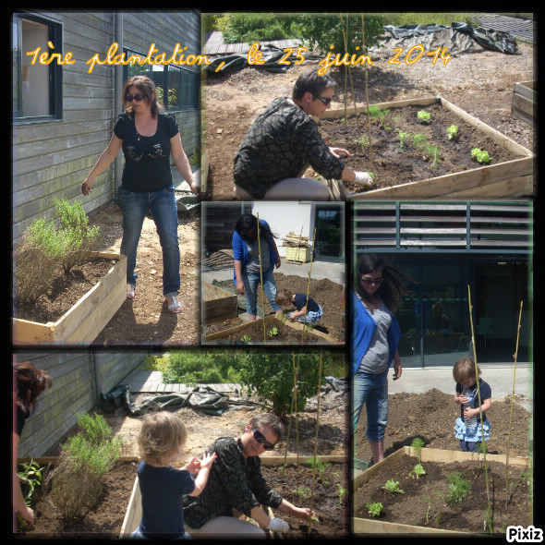

Juin 2014 Mise en place des ateliers

de jardinage bio (plantation)

et de bricolage

Juillet et Aôut 2014 Première récolte
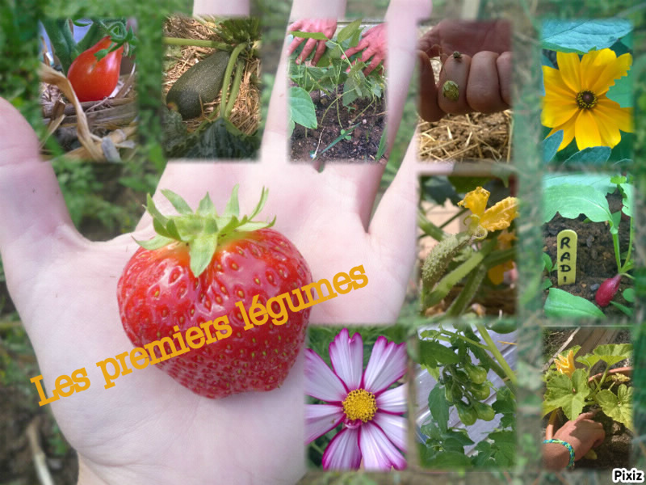
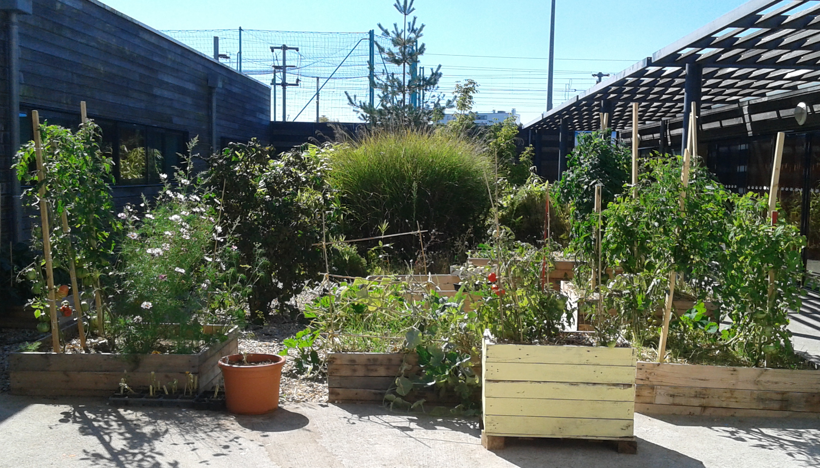

Septembre 2014 à Août 2015 : Inauguration

Poursuite des ateliers (seconde saison)

Installation d’un composteur (avec l’aide des « ambassadrices du tri » de l’agglomération rochelaise

Récupération d’une cuve à eau

Ateliers d’accompagnement à la scolarité (nichoirs, hôtel à insectes, grainetier)

Réalisation d’un salon de jardin avec des palettes (jeunes et adultes)

A partir de Septembre 2015 Intervention des Espaces Verts pour l’agrandissement du potager (nettoyage, apport de terre)

Poursuite des ateliers de jardinage et de bricolage intergénérationnels, en mobilisant de nouveaux participants :

- réalisation de semis à partir de graines récoltés

- réalisation de nouveaux carrés potagers en palettes, d’un tunnel et d’un tipi végétal

- installation du récupérateur d’eau, d’une cabane à outils

- création d’un parcours sensoriel et d’un mur musical

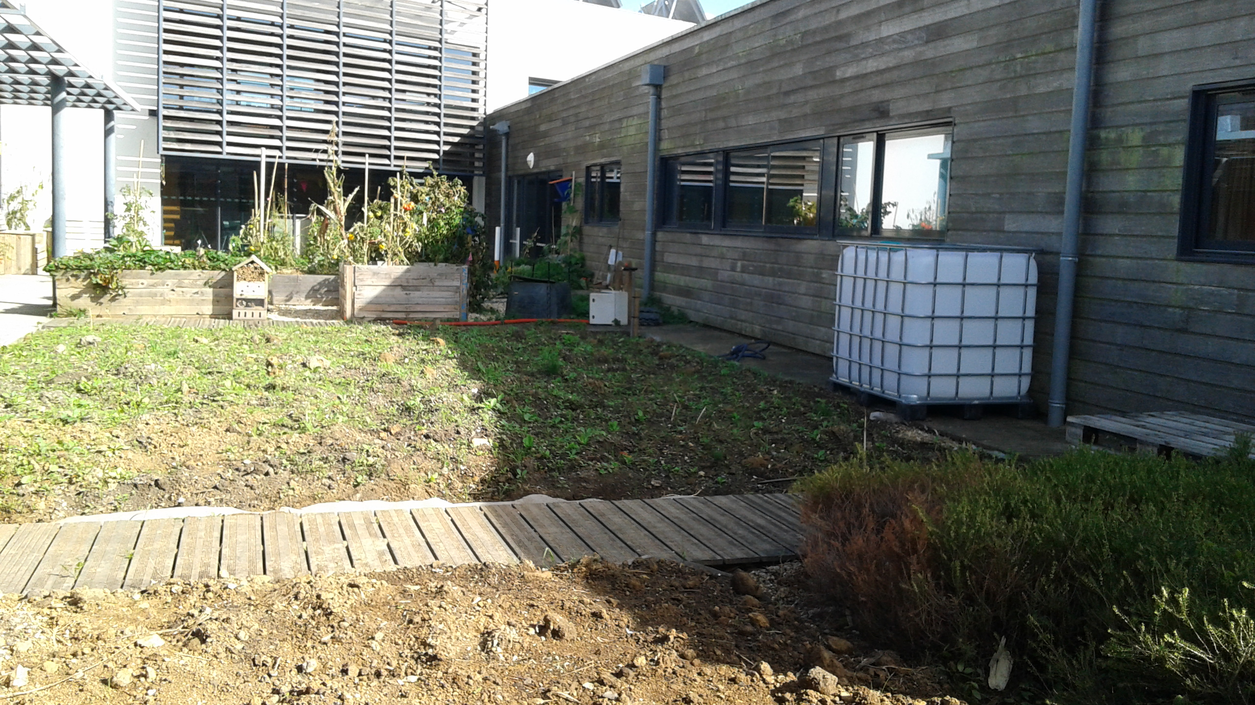
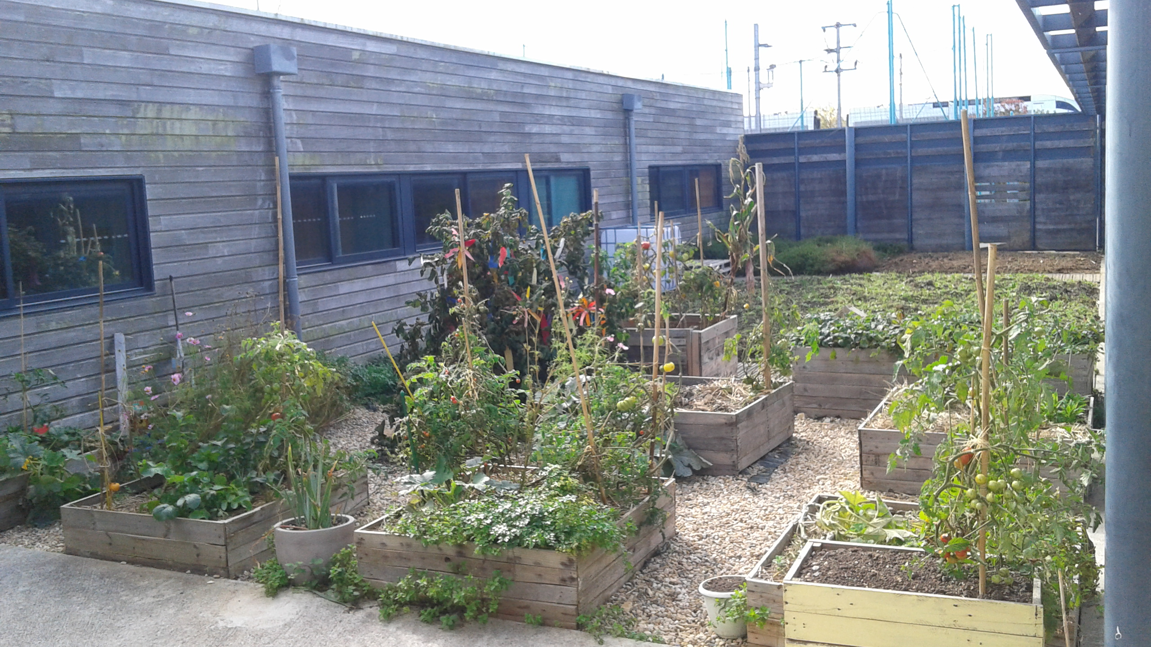

A partir de Septembre 2015 Préparation de la troisième phase d’extension (derrière le Centre social)

- Autorisation municipale

- Repérage des familles intéressées

- Etablissement et formalisation des règles de mise à disposition des parcelles

- Aménagement du terrain (clôture, arrivée d’eau)

- Préparation des terrains en septembre pour une mise en culture au printemps 2018

MOYENS MOBILISES

Dans un souci écologique et économique, nous avons privilégié au maximum la récupération, le prêt et les dons pour mettre en œuvre la première phase expérimentale.

Grace à l’importante contribution de la ville de La Rochelle, nous avons débuté la réalisation de la deuxième étape du projet. Afin de poursuivre l’aménagement du jardin et d’équiper les jardiniers, nous devons maintenant acquérir du matériel complémentaire. Nous comptons sur l’attribution d’une subvention régionale d’investissement pour mener à bien cette seconde phase du projet.

